**บันทึกข้อความ**

**ชี้แจงส่วนเพิ่มเติมจากงานวิจัย**

1. การขออนุญาตใช้ Rubrics ของมหาวิทยาลัยเคมบริดจ์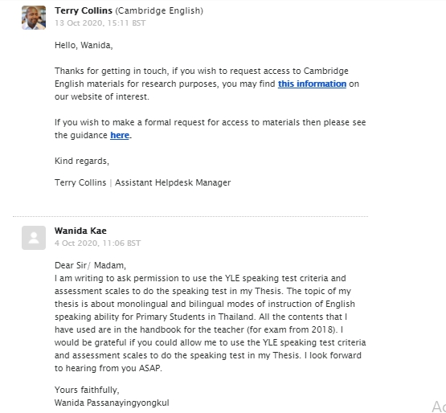

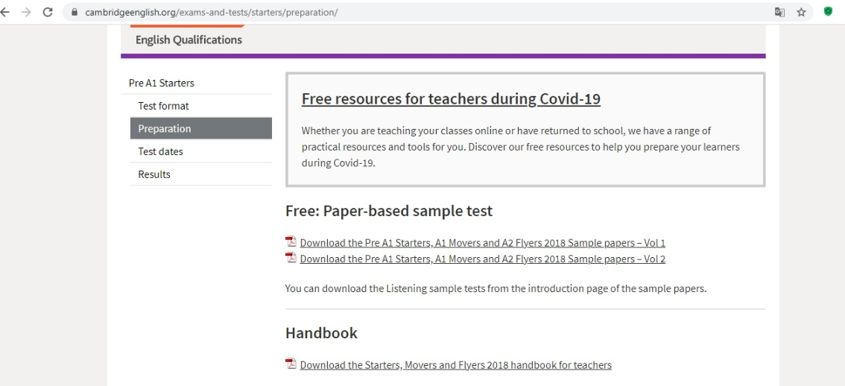

1. การไม่ใช้โปรแกรมในการคำนวณหาค่า ancova เนื่องจาก

* การทดลองครั้งนี้ทดลองในสภาพแวดล้อมเดียวกันทั้งหมด ได้แก่ สีของห้อง อุณหภูมิของห้องเรียน หน้าจอทีวี ครูผู้สอนเป็นคนเดียวกันทั้งหมดในคลิป ครูผู้ประเมินเป็นคนเดียวกันทั้งสองกลุ่มทดลอง รวมถึงสภาพบรรยากาศของห้องเรียน ที่มีสภาพบรรยากาศเดียวกัน
* ผล pre-test ที่ออกมาด้วยคะแนนเฉลี่ยเท่ากันที่ 10.64 ทั้งแบบภาษาเดียวและแบบสองภาษา